**【46201　本支登錄列印/資料異動/查詢】**

**壹、交易介紹**

|  |  |
| --- | --- |
| 原交易代號 | 原交易名稱 |
| T254 | 本支開立票據資料登打 |
| T291 | 本支已開立票據查詢 |

‧整合原交易如上。

**貳、執行路徑**

管理性業務→會計作業→本支登錄列印/資料異動/查詢

**參、操作及業務規則說明**

**一、作業項目：1-本支開立票據列印含登錄**

輸入開本支之「交易序號」（前端交易序號7碼）系統將自動引入該筆序號之資料，再輸入「申請人帳號」、「發票目的」、「禁止背書轉讓」、「受款人名稱」及「票據種類（本支）」，點擊【執行】按鈕，放入本支列印即可。

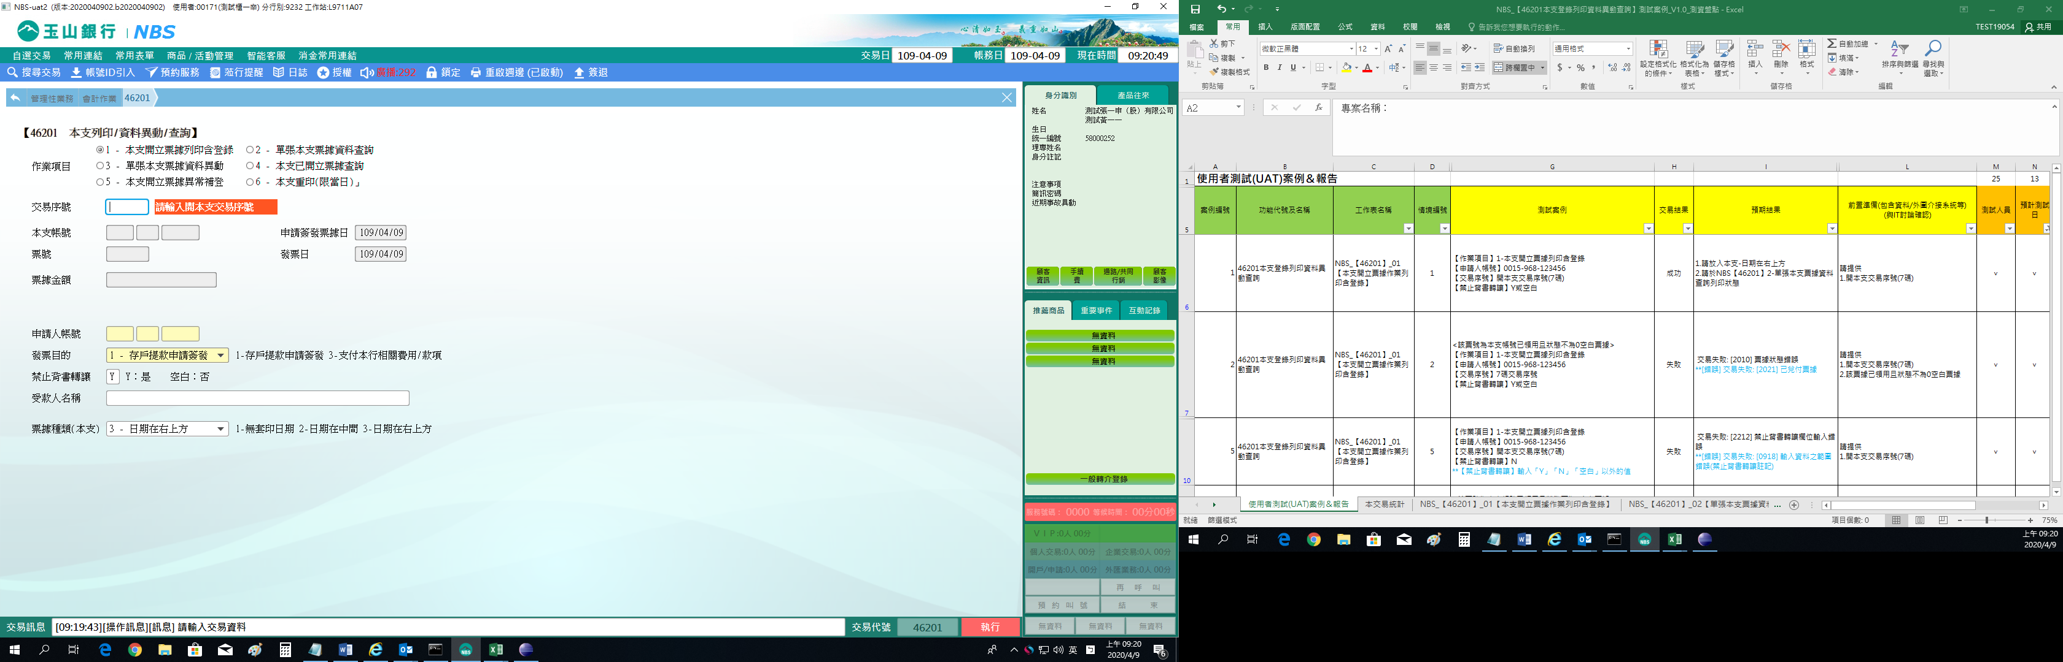

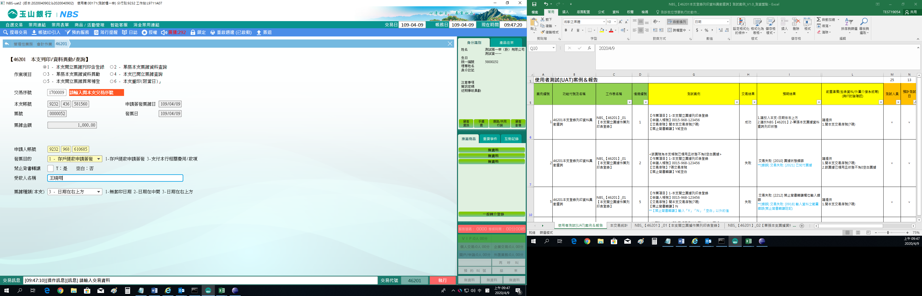

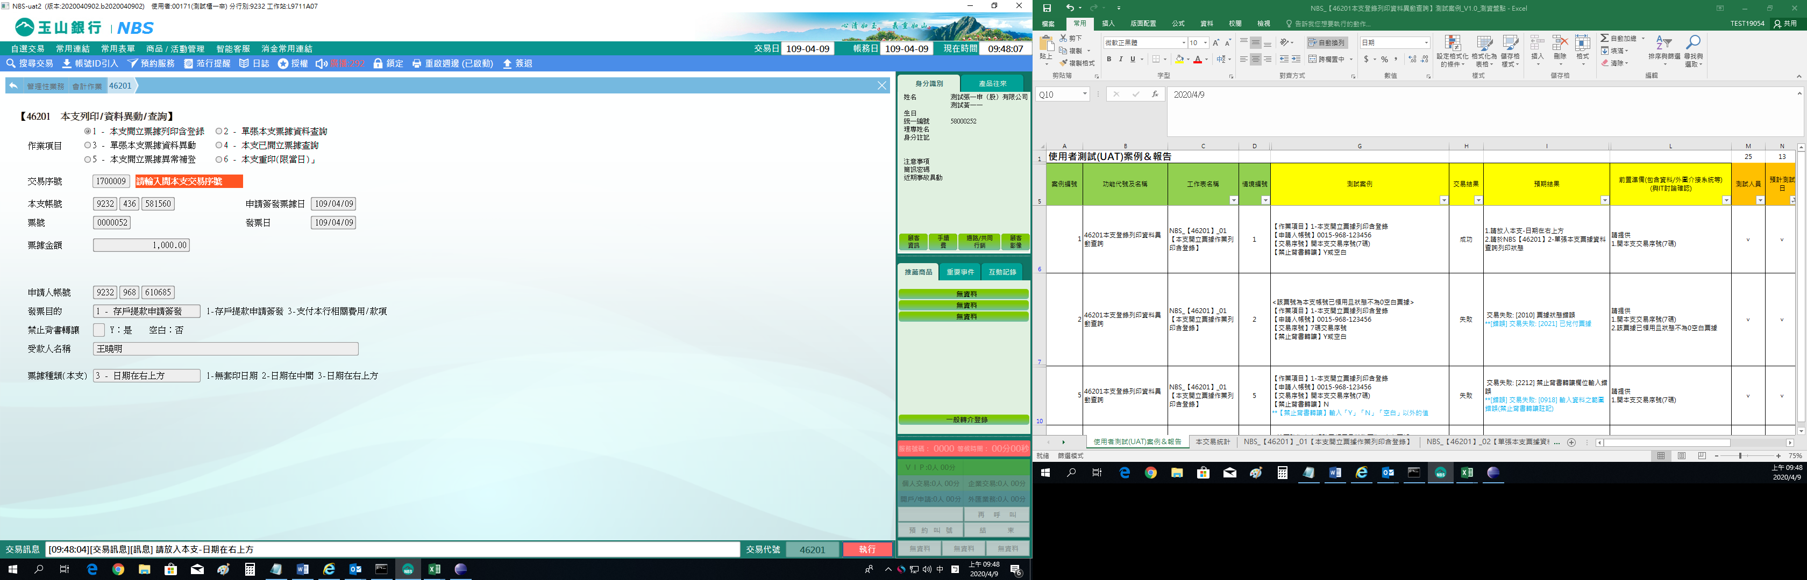

**二、作業項目：2-單張本支票據資料查詢**

輸入「本支帳號」及「票號」後，點擊【執行】按鈕，即可查詢該張本支票據資料。

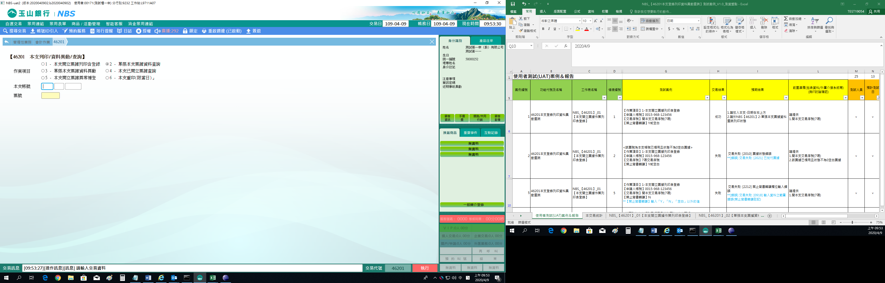

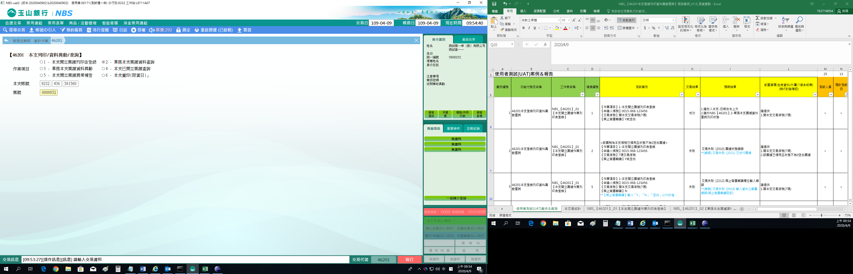

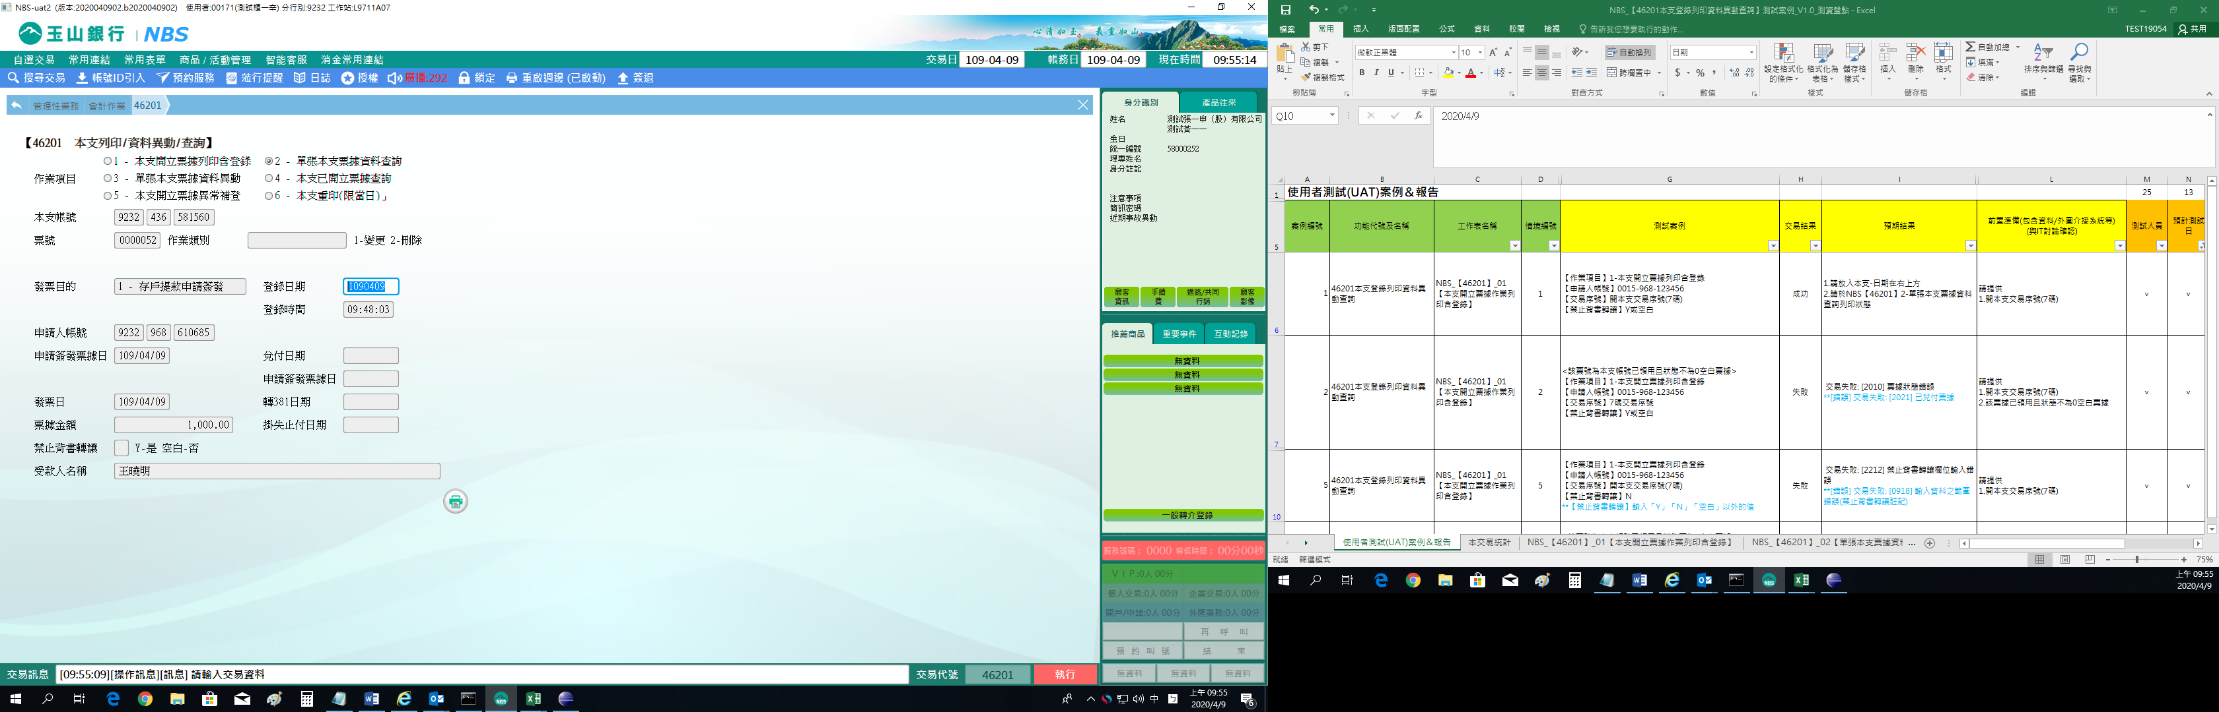

**三、作業項目：3-單張本支票據資料異動**

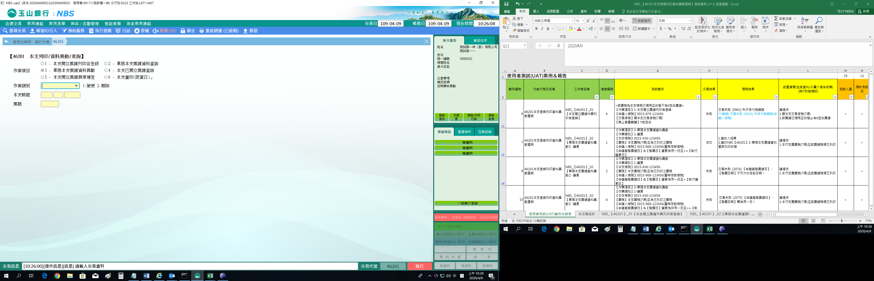

1. **作業類別:1-變更**

輸入「本支帳號」及「票號」後，點擊【執行】按鈕後即可進行本支票據資料之變更。將「發票目的」、「申請人帳號」、「申請簽發票據日」、「發票日」、「禁止背書轉讓」及「受款人名稱」之資料異動後，再點擊【執行】按鈕，啟動主管授權，授權完成後列印短單即可。

※特殊情境：

「申請簽發票據日」、「發票日」需為同一日且不可大於目前日期

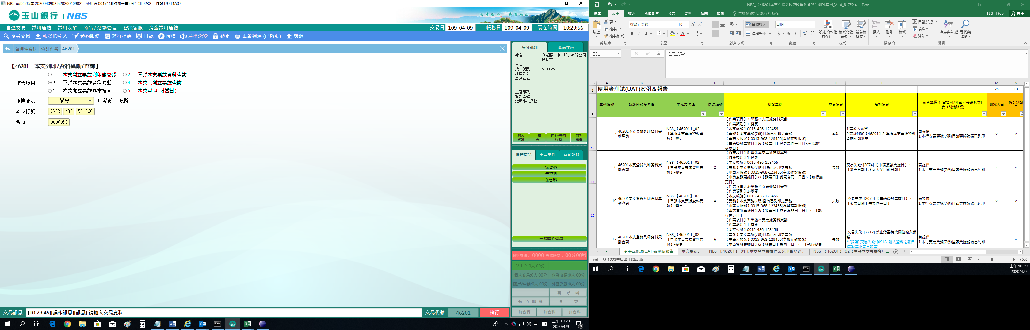

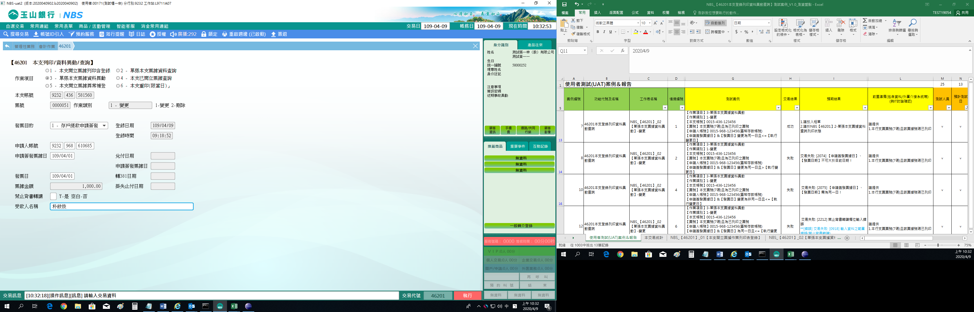

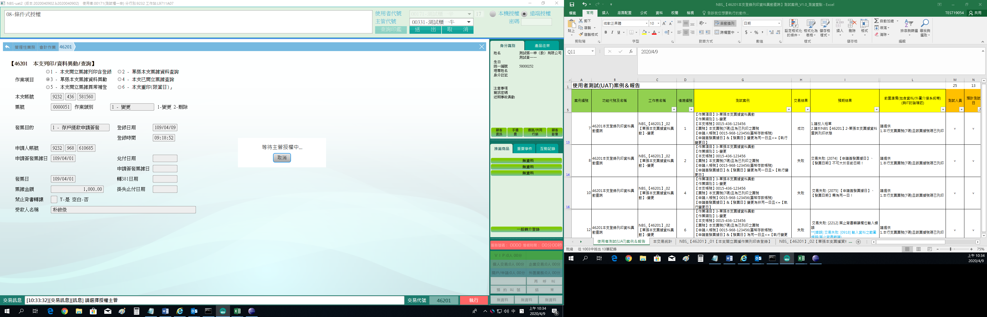

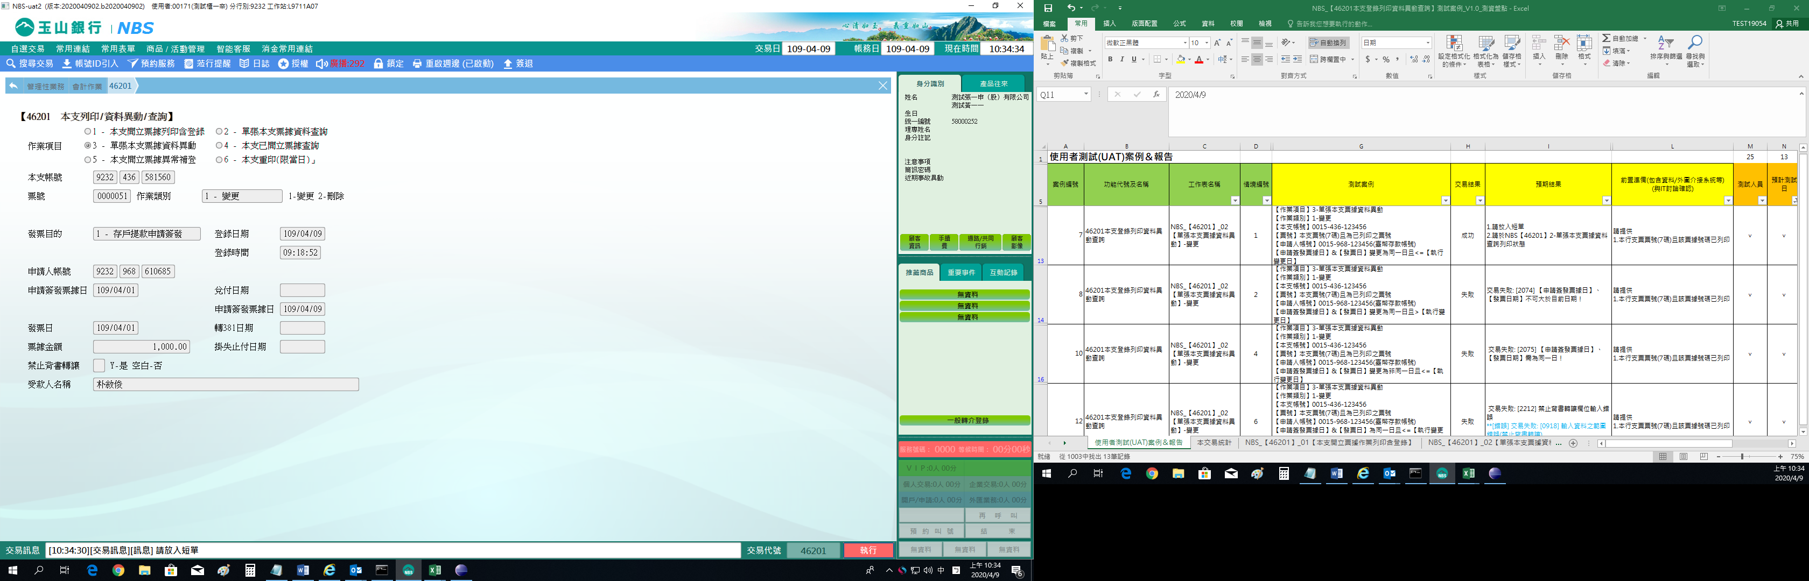

**二、作業類別：2-刪除**

輸入「本支帳號」及「票號」後，點擊【執行】按鈕，確認票據相關資料後，再次點擊【執行】按鈕，啟動主管授權，授權完成後列印短單，即可刪除票據登錄作業。

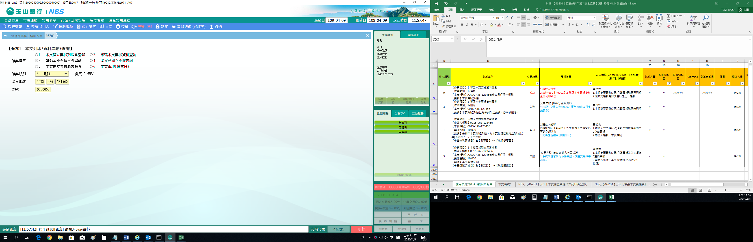

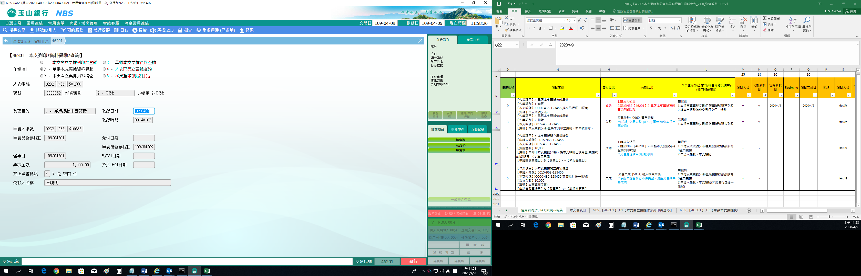

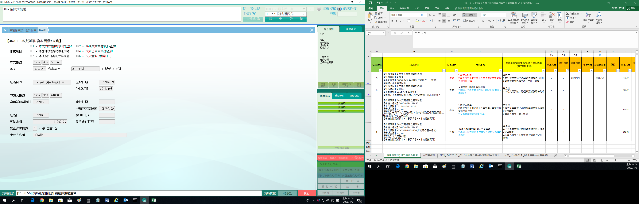

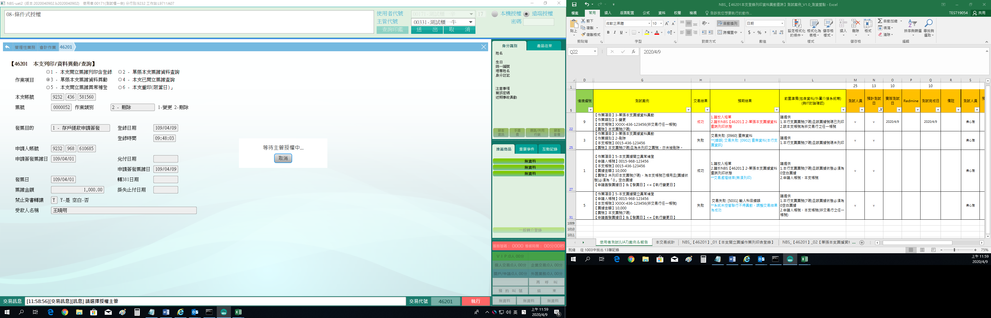

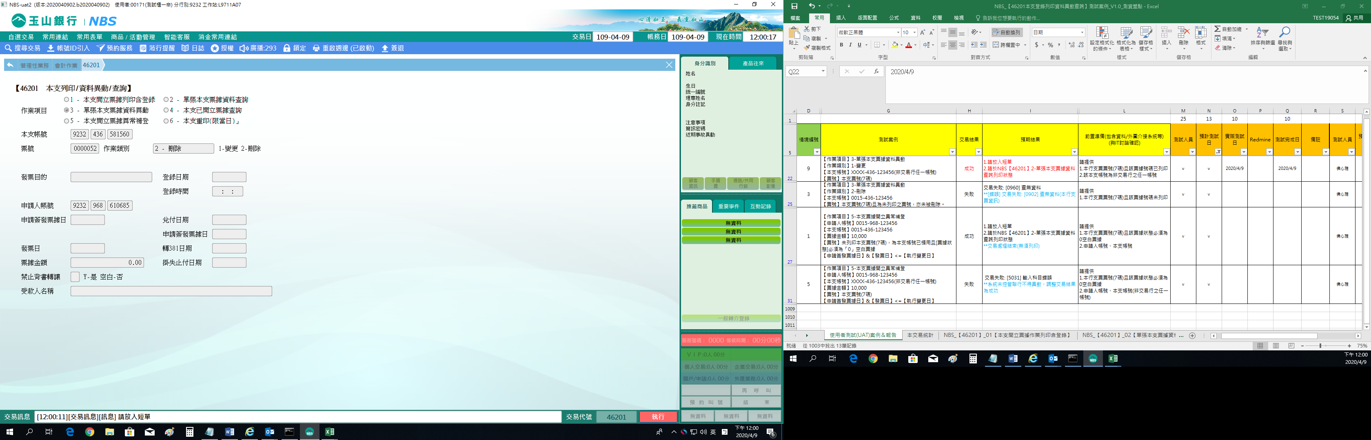

**四、作業項目：4-本支已開立票據查詢**

輸入「本支帳號」、「發票起日」、「發票訖日」及「查詢類別」後，點擊【執行】按鈕，即可查詢已開立票據之狀況。

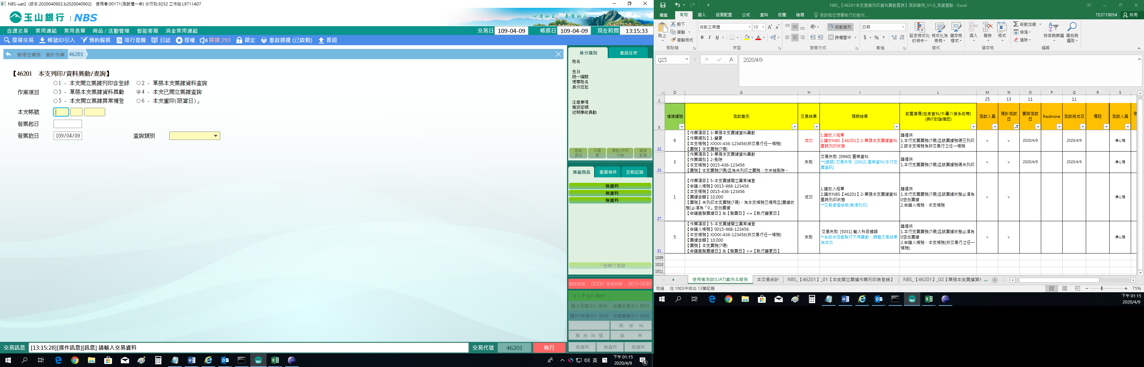

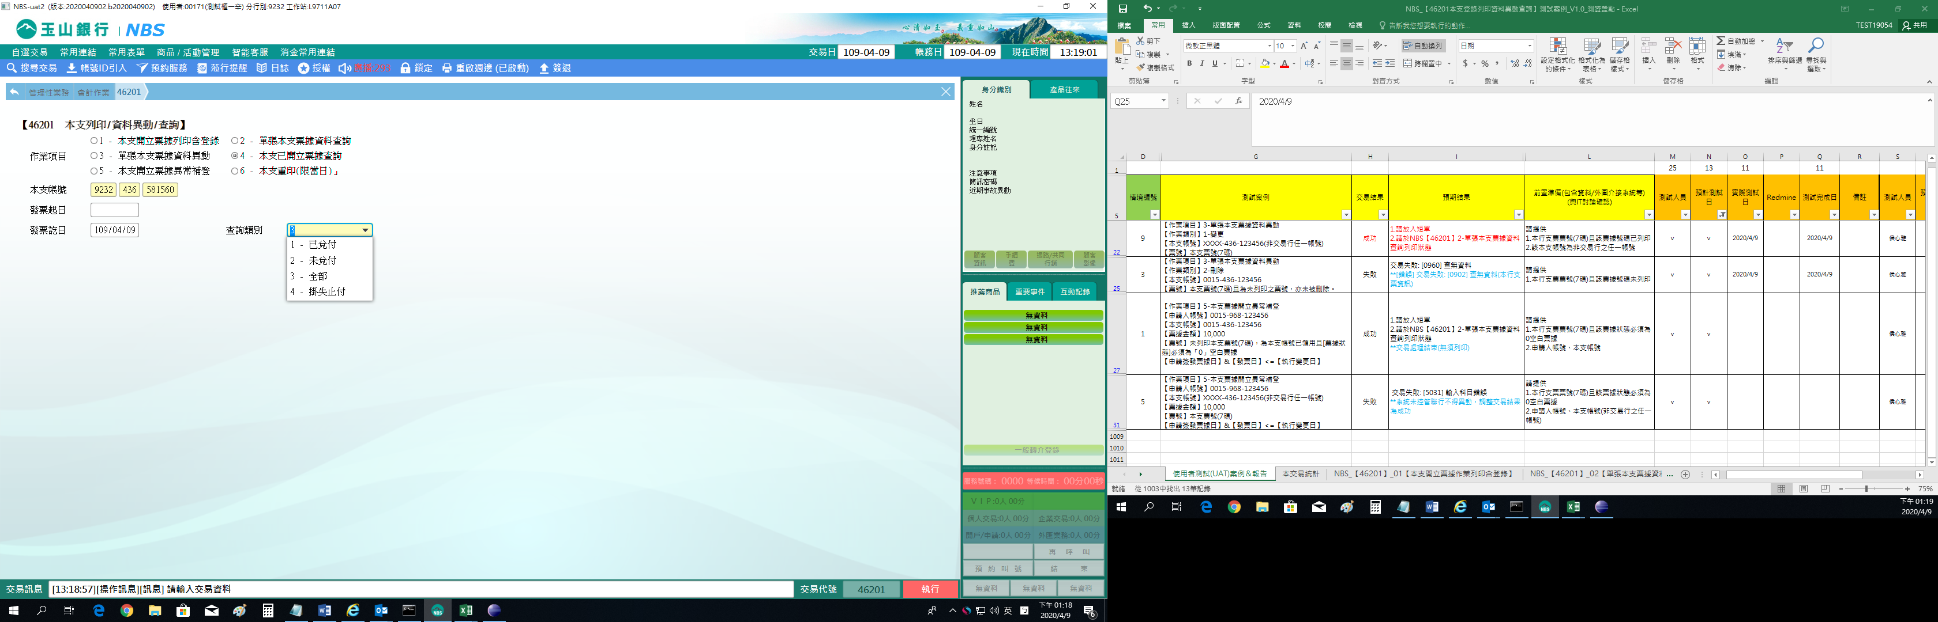

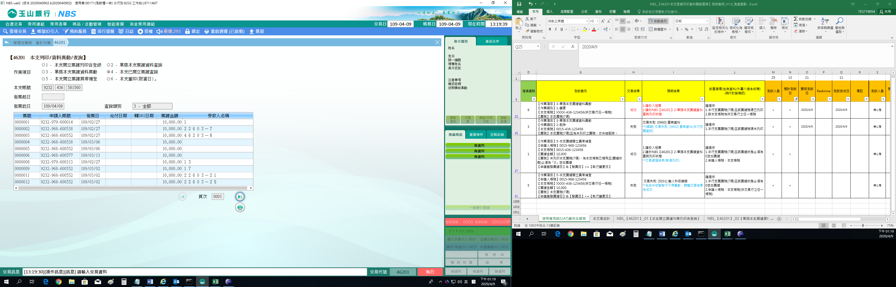

**五、作業項目：5-本支開立票據異常補登**

輸入「申請人帳號」、「本支帳號」、「發票目的」、「票據金額」、「票號」、「申請簽發票據日」、「發票日」、「禁止背書轉讓」及「受款人名稱」後，點擊【執行】按鈕，即可完成票據補登作業。

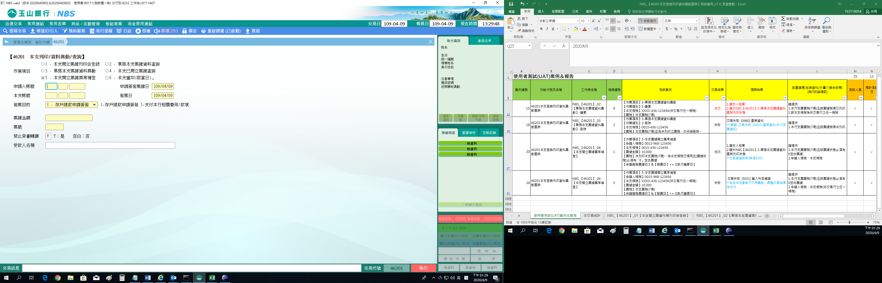

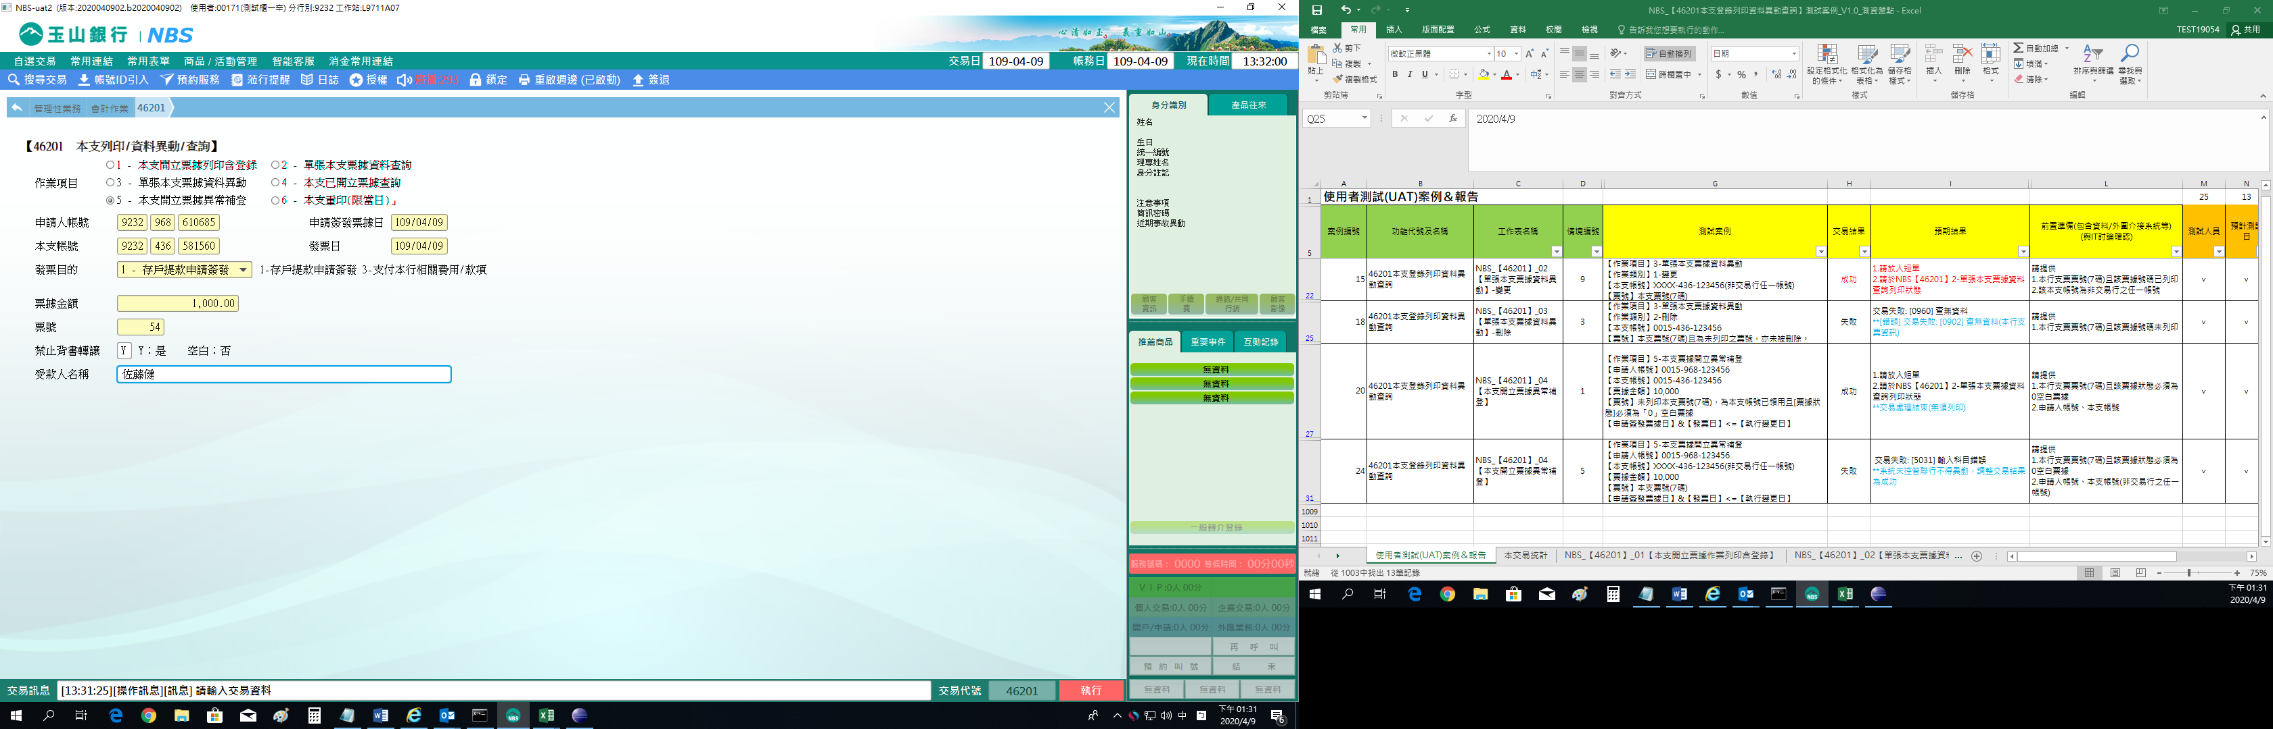

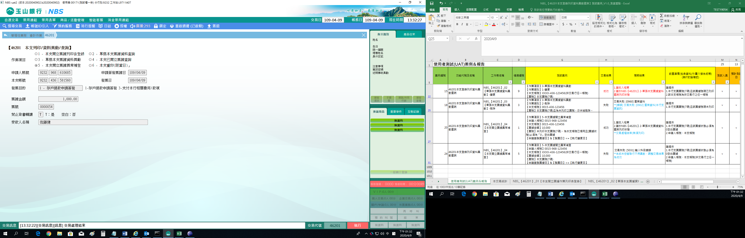

**六、作業項目：6-本支重印（限當日）**

輸入交易序號（從日誌查該筆46201交易訊息中的端末交易序號7碼），系統會引入該筆序號之資料，點擊【列印】按鈕，放入本支列印即可。亦可至日誌雙擊該筆資料，點擊【重印】。

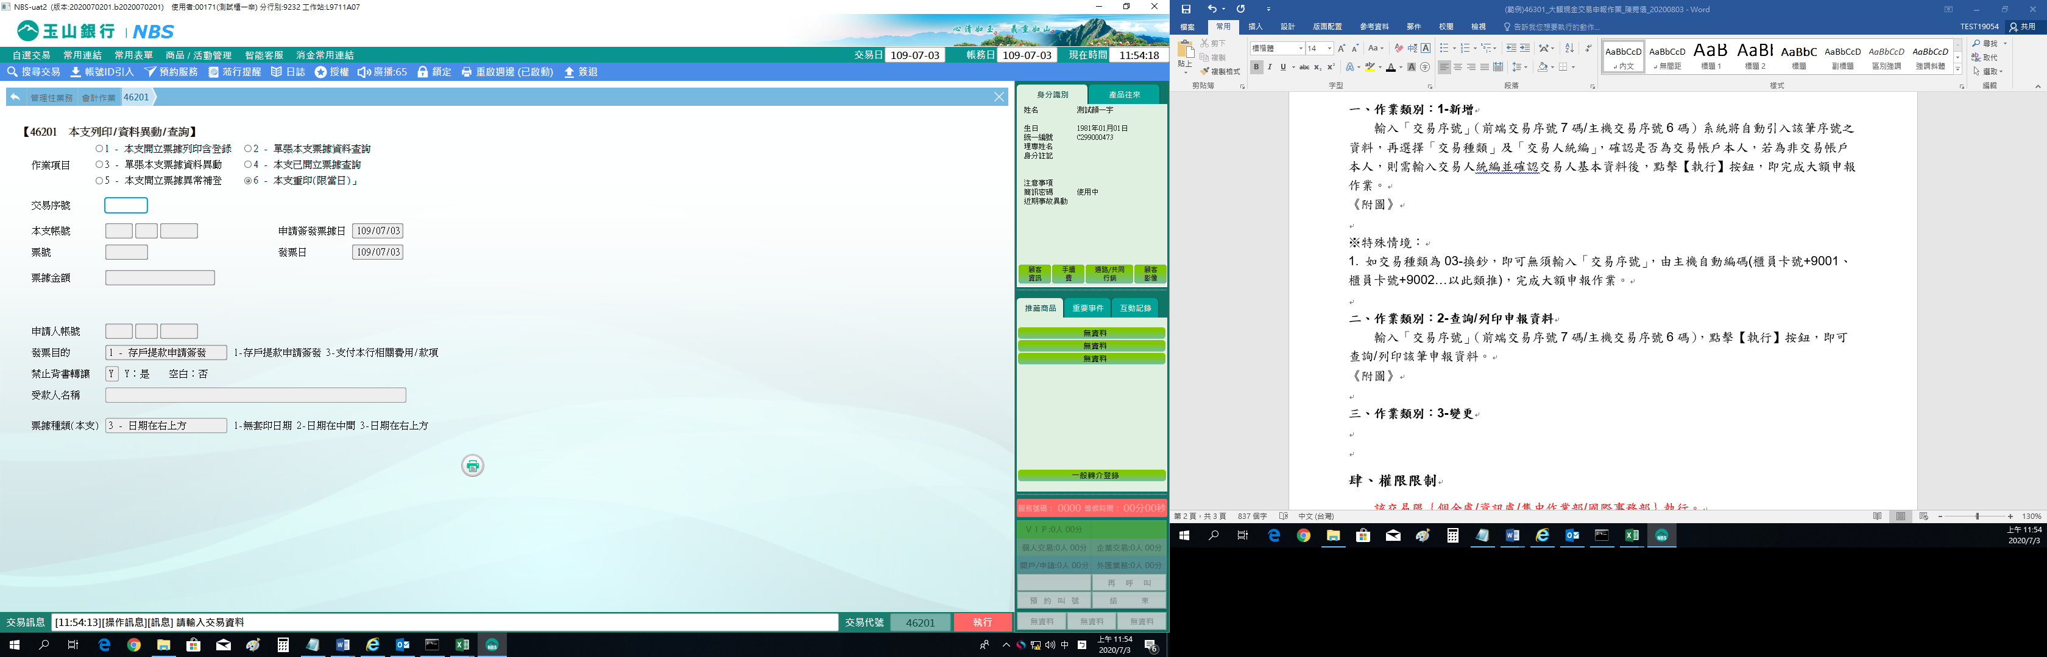

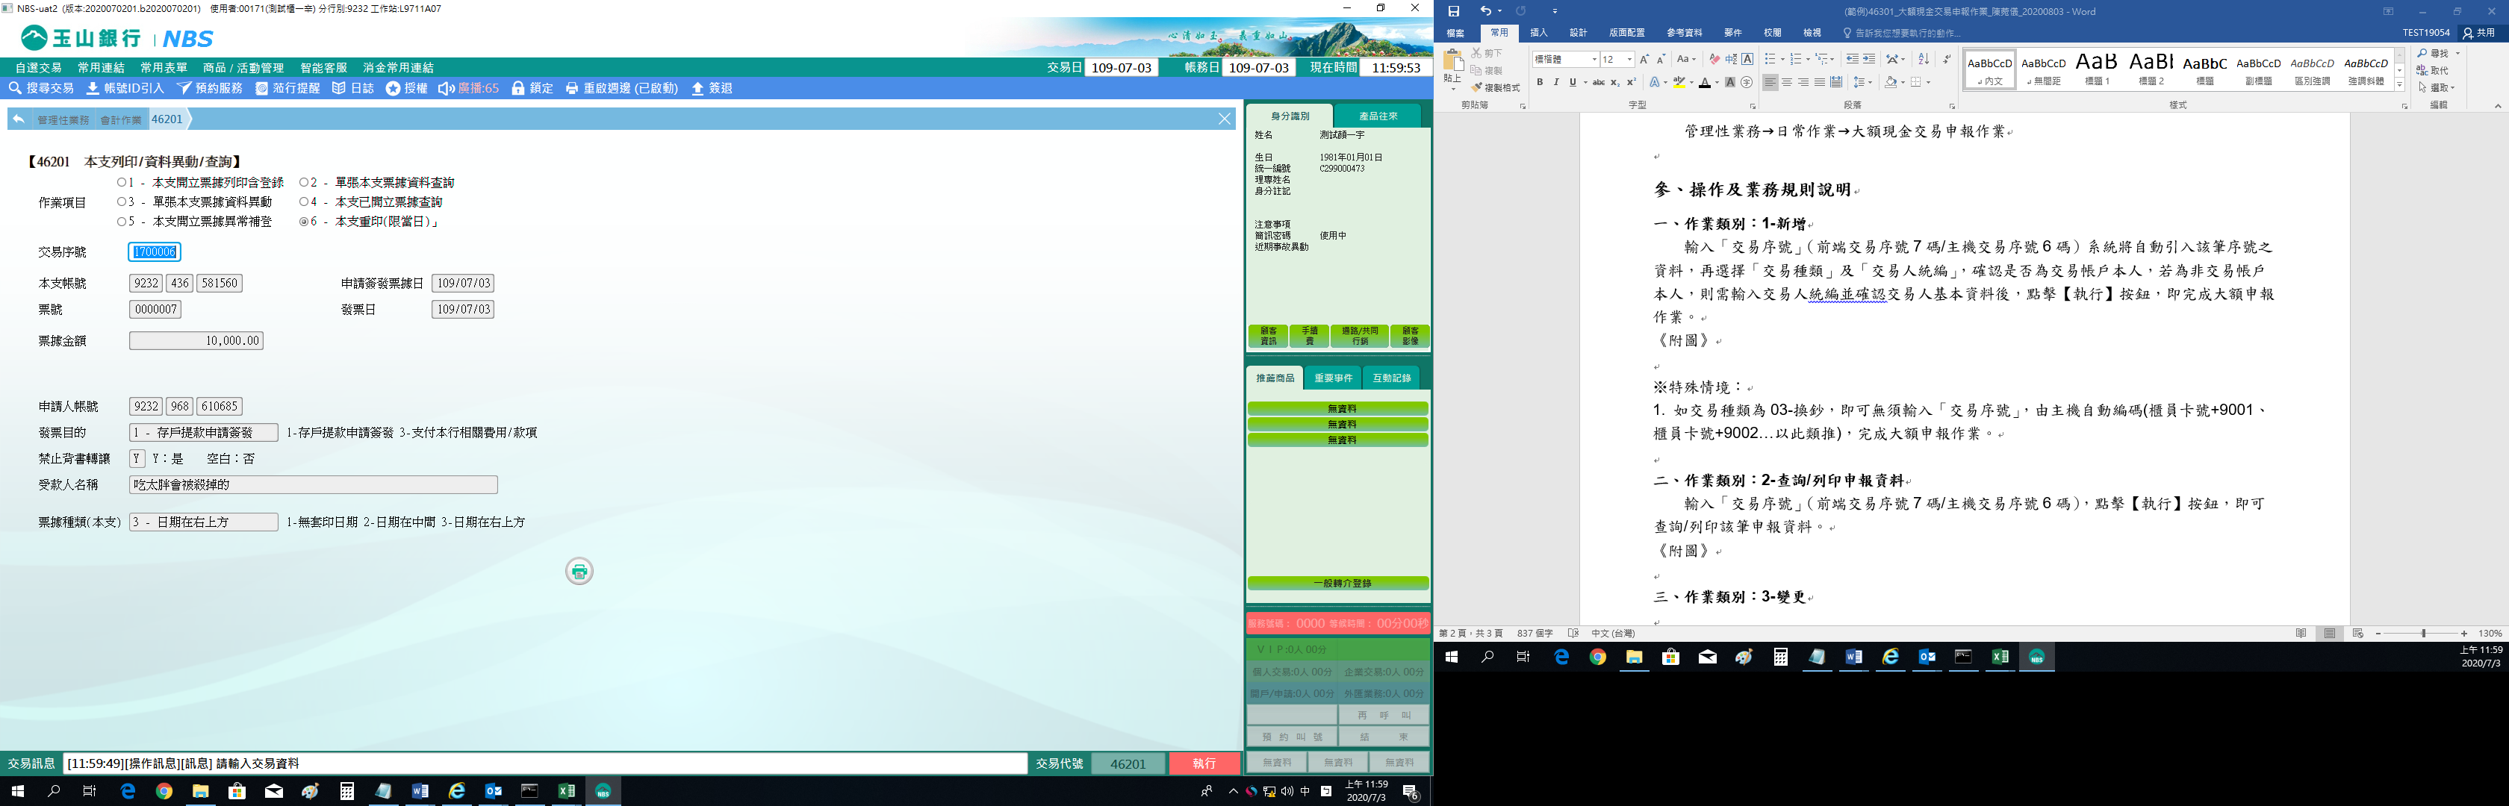

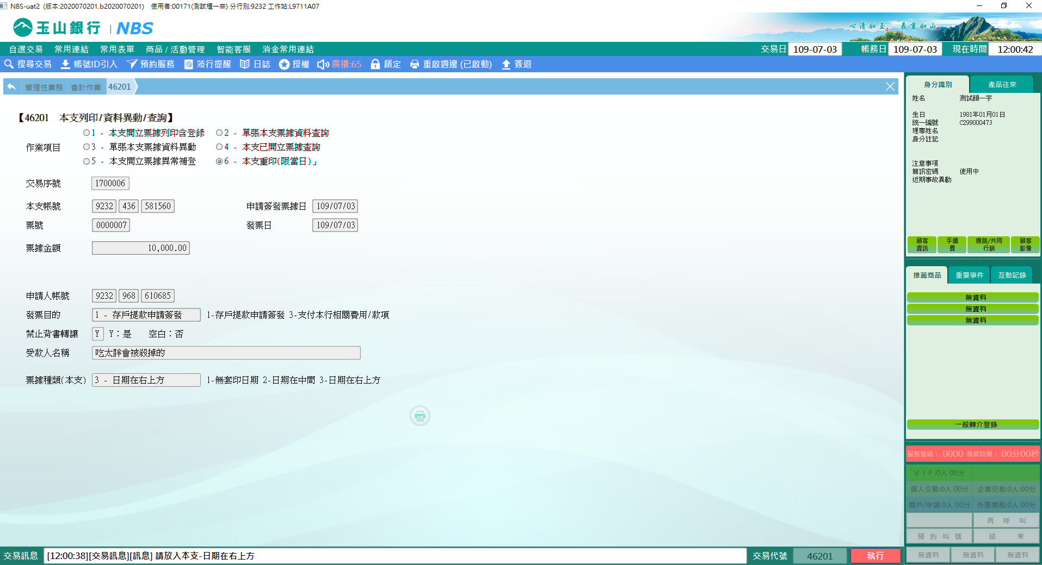

**肆、權限限制**

　　無。